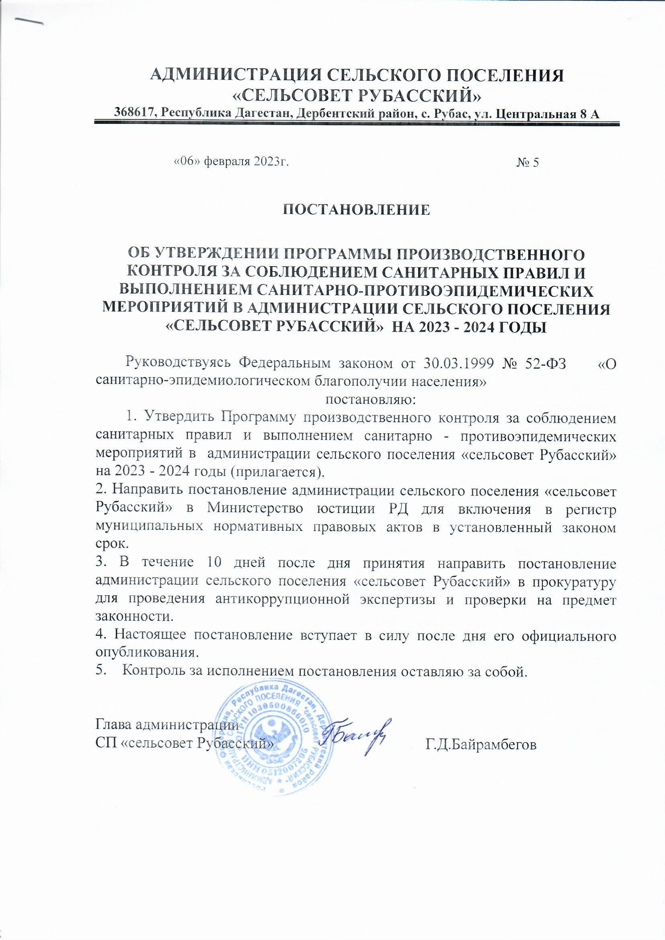

Приложение
к постановлению администрации
СП «сельсовет Рубасский»
от 06.02.2023г. № 5

ПРОГРАММА
ПРОИЗВОДСТВЕННОГО КОНТРОЛЯ ЗА СОБЛЮДЕНИЕМ САНИТАРНЫХ ПРАВИЛ И ВЫПОЛНЕНИЕМ САНИТАРНО-ПРОТИВОЭПИДЕМИЧЕСКИХ (ПРОФИЛАКТИЧЕСКИХ) МЕРОПРИЯТИЙ В АДМИНИСТРАЦИИ
СЕЛЬСКОГО ПОСЕЛЕНИЯ «СЕЛЬСОВЕТ РУБАССКИЙ»
НА 2023 - 2024 ГОДЫ

1. Перечень официально изданных правил

1. Федеральный закон от 30.03.1999 N 52-ФЗ "О санитарно-эпидемиологическом благополучии населения".
2. СП 1.1.1058-01. "Организация и проведение производственного контроля за соблюдением санитарных правил и выполнением санитарно-противоэпидемических (профилактических) мероприятий", утвержденные Главным государственным санитарным врачом Российской Федерации 10 июля 2001 г.
3. СанПиН 1.2.3685-21 "Гигиенические нормативы и требования к обеспечению безопасности и (или) безвредности для человека факторов среды обитания".
4. Постановление Главного государственного санитарного врача РФ от 28.09.2020 N 28 «Об утверждении санитарных правил СП 2.4.3648-20 «Санитарно-эпидемиологические требования к организациям воспитания и обучения, отдыха и оздоровления детей и молодежи».
5. Постановление Главного государственного санитарного врача РФ от 28.01.2021 N 3 «Об утверждении санитарных правил и норм СанПиН 2.1.3684-21 "Санитарно-эпидемиологические требования к содержанию территорий городских и сельских поселений, к водным объектам, питьевой воде и питьевому водоснабжению, атмосферному воздуху, почвам, жилым помещениям, эксплуатации производственных, общественных помещений, организации и проведению санитарно-противоэпидемических (профилактических) мероприятий».
6. Постановление Главного государственного санитарного врача РФ от 28.01.2021 N 2 «Об утверждении санитарных правил и норм СанПиН 1.2.3685-21 «Гигиенические нормативы и требования к обеспечению безопасности и (или) безвредности для человека факторов среды обитания».

2. Перечень
химических веществ, биологических, физических и иных
факторов, а также объектов производственного контроля,
представляющих потенциальную опасность для человека и среды
его обитания (контрольных критических точек), в отношении
которых необходима организация лабораторных исследований
и испытаний, с указанием точек, в которых осуществляется
отбор проб

N  п/п | Перечень физических факторов | Периодичность отбора проб | Объект исследования | Количество точек замера | Методика осуществления контроля
1 | Освещенность |  | кабинеты административного здания | 5
2 | Электромагнитные поля |  | кабинеты административного здания | 5
3 | Вибрация, шум

3. Мероприятия,
предусматривающие обоснование безопасности для человека
и окружающей среды продукции и технологии ее производства,
критериев безопасности и (или) безвредности факторов
производственной и окружающей среды и разработка методов
контроля, в том числе при хранении, транспортировке,
реализации и утилизации продукции, а также безопасности
процесса выполнения работ, оказания услуг

п/п | Наименование мероприятий | Сроки исполнения | Ответственные за исполнение
1 | Проведение инструктажей по охране труда на рабочем месте | раз в год
2 | Проведение аттестации рабочих мест | Один раз в 5 лет
3 | Обеспечение инструкциями по охране труда | постоянно
4 | Стажировка вновь принятых работников | в течение всего года
5 | Проведение периодических медицинских осмотров работников | 1 раз в год
6 | Обеспечение работников администрации специальными средствами индивидуальной защиты (смывающие средства) | постоянно
7 | Проведение ремонта кабинетов и коридоров административного здания | По мере необходимости
8 | Замеры освещенности на рабочих местах | В течение года
9 | Контроль микроклимата рабочих кабинетов | В течение года

4. Перечень
форм учета и отчетности, установленной действующим
законодательством по вопросам, связанным с осуществлением
производственного контроля

1. Журналы инструктажей (вводного, повторного, на рабочем месте).
2. Журнал регистрации инструкций по охране труда.
3. Списки должностей работников, подлежащих периодическим медицинским осмотрам.

